2016年9月全国计算机等级考试（NCRE）考试报名操作说明
考生登陆山东省教育招生考试院官方网站http://www.sdzk.cn/，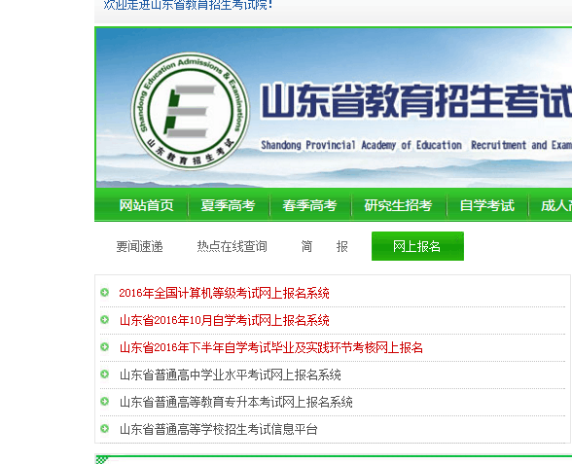选中“网上报名”——2016年全国计算机等级考试网上报名系统。
选择”全国计算机等级考试报名”栏目，打开报名网站主页面，选择所要报考的考点学校所属市后进行网上报名。如下图所示。
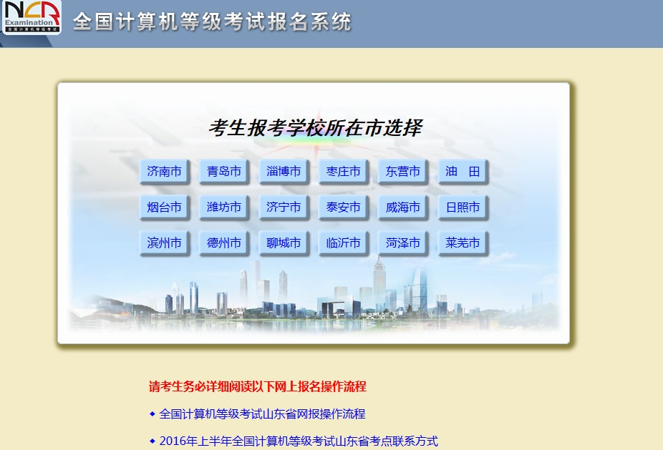
考生可以点击屏幕下方的“全国计算机等级考试山东省网报操作流程”菜单打开报名操作流程查看。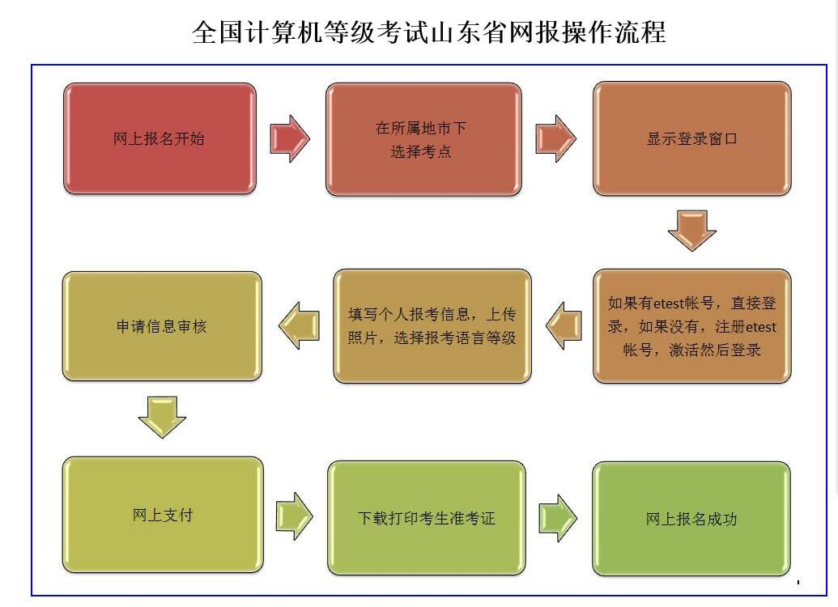

- 在报名网站主页面选择报考学校所在地市，打开下图所示页面进行考试报名。
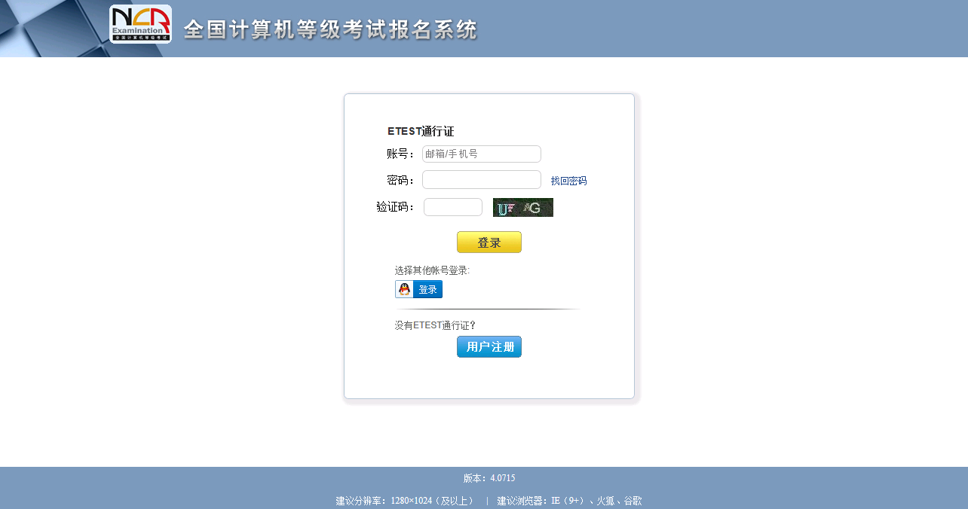
- 如果考生有etest通行证直接登录或者使用QQ号登陆，然后转到第八步，如果考生既没有etest账号又不想使用QQ号登陆，可以点击上图所示的最下方“用户注册”按钮，进入下图所示页面，注册通行证。
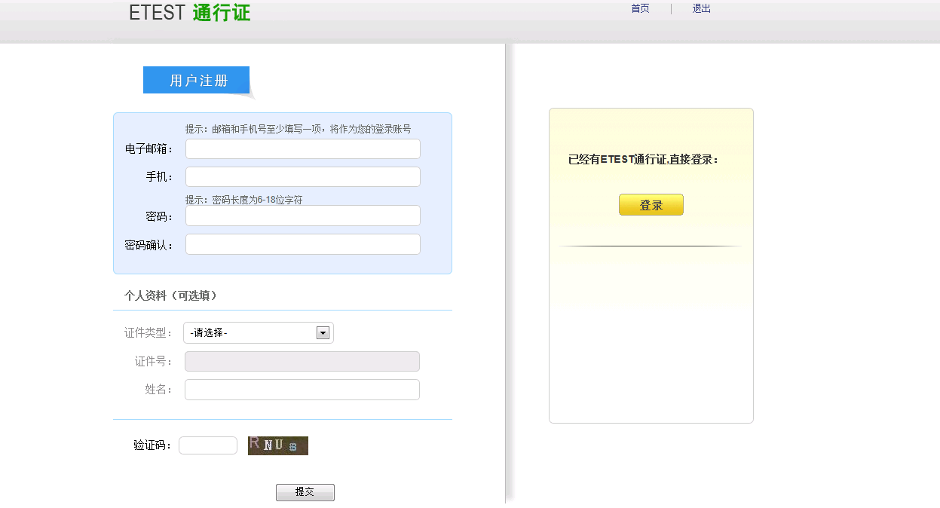
- 考生填写资料、注册完毕帐号，使用etest通行证登录，如下图所示。
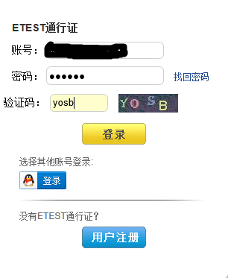
- 新注册的用户第一次登陆需要验证邮箱，如下图所示。
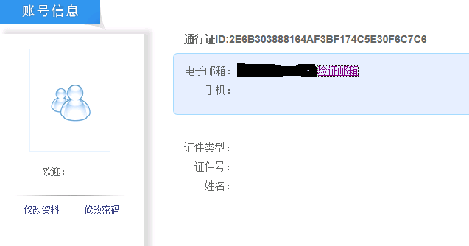
- 输入需要验证的邮箱然后点击“发送验证邮箱”按钮进行验证。
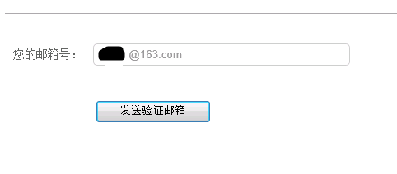
- 登录验证邮箱激活账号。
- 激活账号后重新返回到第一步所示的考试报名页面，使用etest账号登录。
- 打开考试报名页面，下图所示。
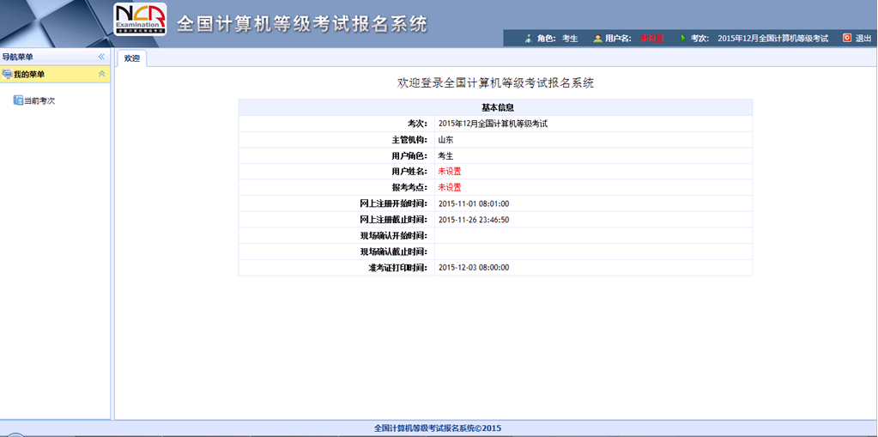
- 点击左侧导航菜单的“当前考次”阅读“报名协议”，点击同意协议，进入下一步
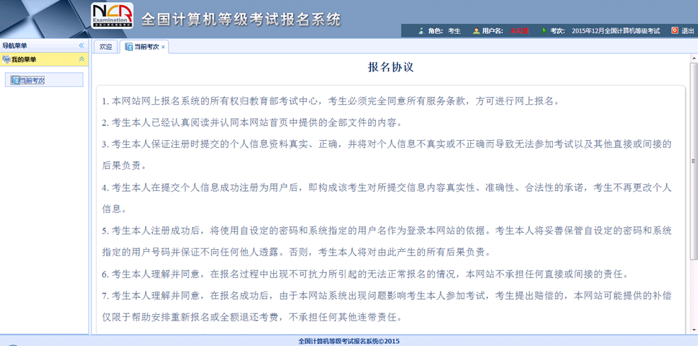
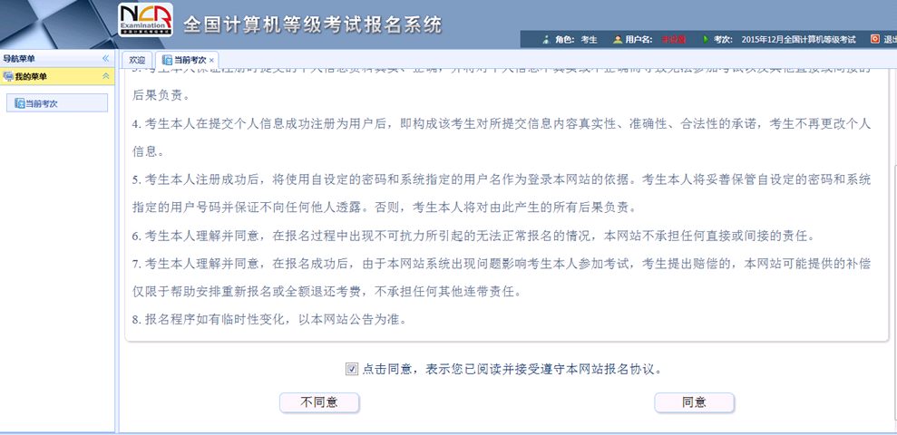
- 在下图的页面里，填写考生信息，选择报考考点，（带红色星花的选项属于必填项）。备注里面考生务必填写院系、班级。
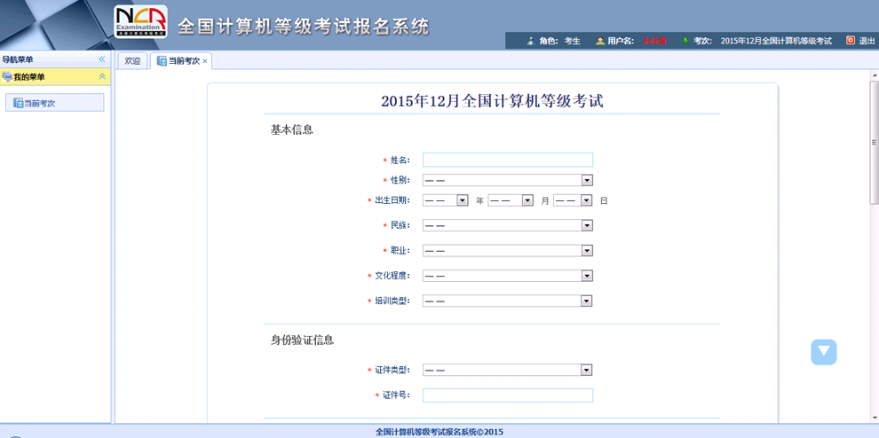
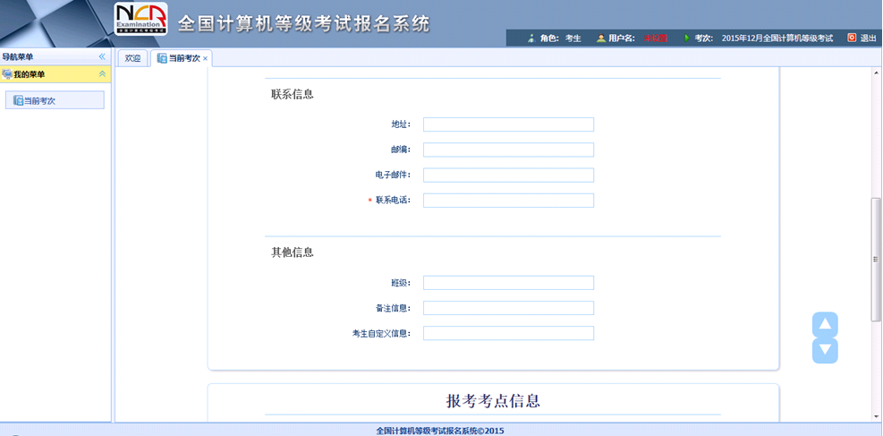
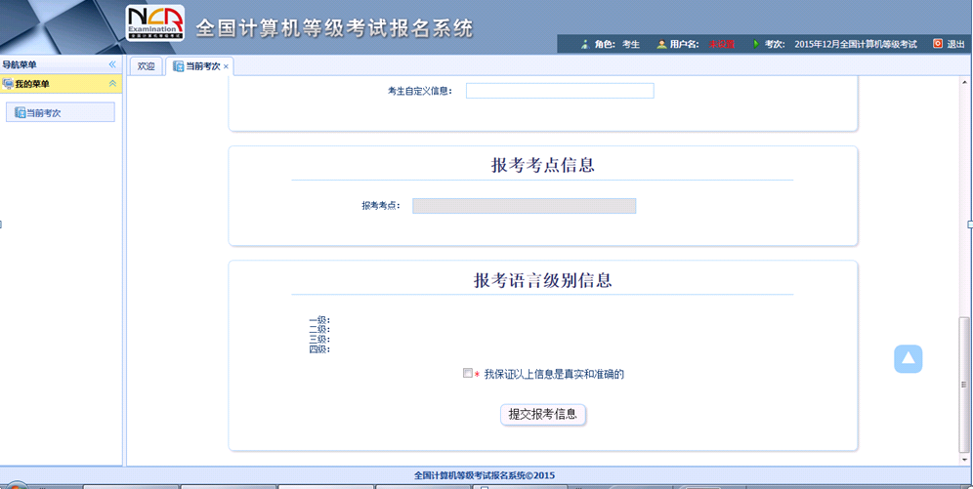我校报考考生请务必选择考点370134（齐鲁师范学院章丘校区）并正确选择报考科目以便我校老师能够及时审核
- 考生信息填写完毕后，上传照片（照片必须符合规格要求，下图所示）
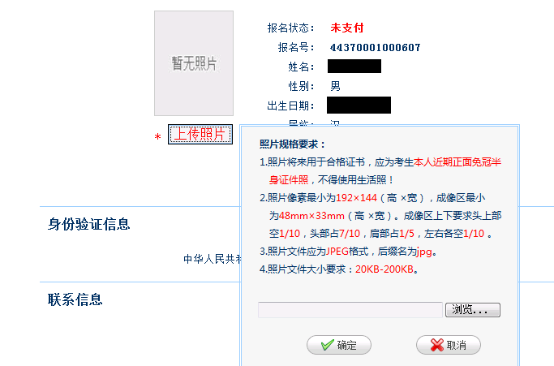

- 照片上传完毕，会弹出如下图所示提示框，提醒考生“申请信息审核”。

- 考生点击下图所示的“申请信息审核”按钮，提交审核申请。

- 申请报考信息审核后，除非审核失败，否则信息无法修改
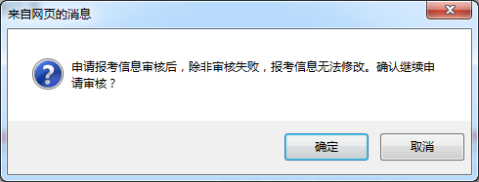

- 考生提交报考信息审核申请后，考点会在24小时内审核。审核通过，信息锁定考生可以进行网上支付；不通过，可修改信息继续提交。
- 审核通过的考生可以点击下图所示页面里面的“支付”按钮，进入支付页面。
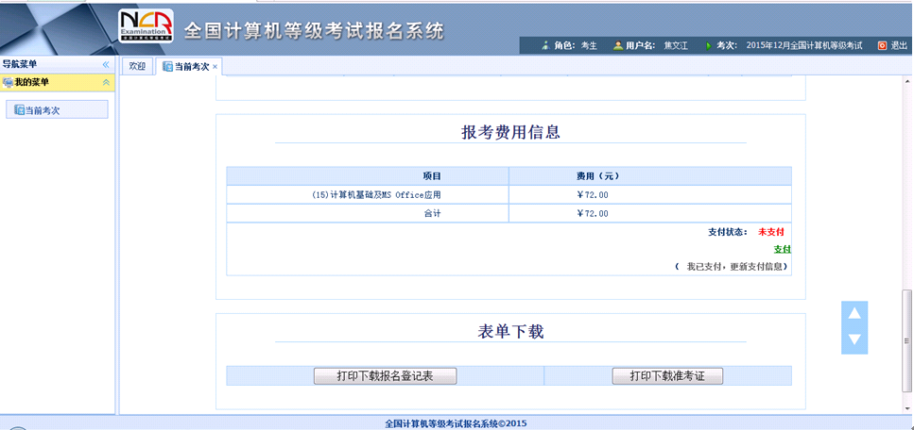
- 在弹出的教育部考试中心支付平台页面选择银行支付（如果没有弹出支付页面，需要考试设置本地浏览器，允许弹出页面。）
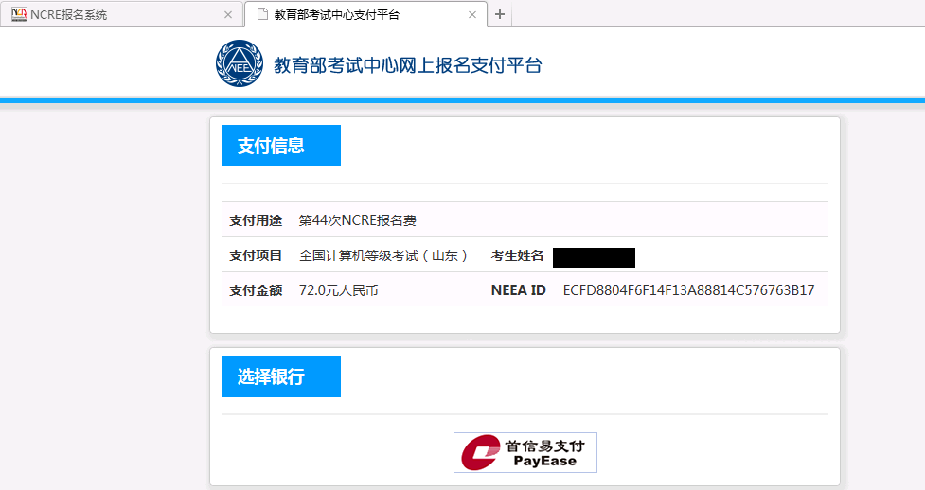
- 点击上图所示“首信易支付”按钮，选择支付银行（下图所示）。
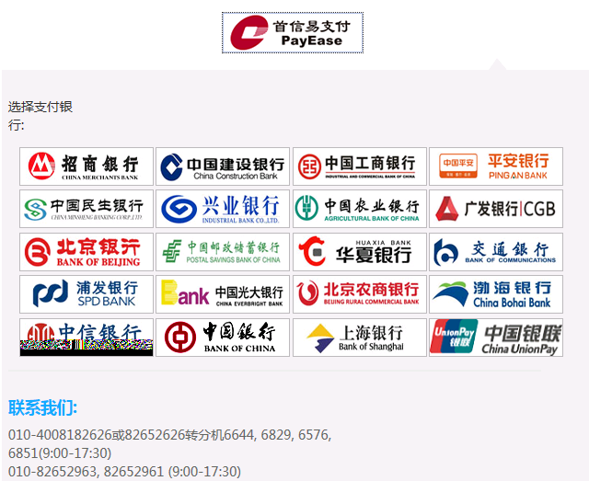
- 支付完成，返回报名页面，检查支付状态无误，点击页面最下方的“打印下载报名登记表”按钮，完成报名。（准考证不能立即打印，需要在指定日期打印,下载的文件是PDF格式。）
